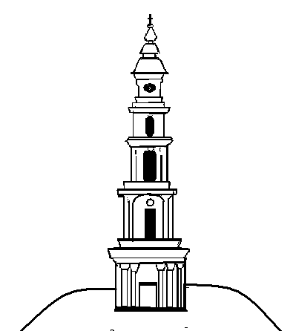

Российская Федерация
Ивановская область
Лежневский муниципальный район

Совет Лежневского городского поселения
третьего созыва

Р ЕШ Е Н И Е

31.01.2019 № 4

Об утверждении графика приема избирателей депутатами
Совета Лежневского городского поселения на 2019 год

В соответствии с Регламентом Совета Лежневского городского поселения, в целях улучшения работы с избирателями Совет Лежневского городского поселения РЕШИЛ:

- Утвердить график приема избирателей депутатами Совета Лежневского городского поселения на 2019 год (прилагается).

- Настоящее решение разместить на сайте Администрации Лежневского муниципального района и опубликовать в газете «Сельские вести».

Глава Лежневского
городского поселения,
председатель Совета Т.С. Васильева

Приложение к решению
Совета Лежневского
городского поселения
от 31.01.2019 № 4

ГРАФИК
приема избирателей депутатами Совета
Лежневского городского поселения
на 2019 год

№ п/п | ФИО депутата | Дата проведения приема | Место проведения приема
 | Мамедов  Руслан Саррафович | 22.01.2019  с 15⁰⁰ по 17⁰⁰ | п. Лежнево,  ул. Октябрьская, д.32 каб. 63
 | Медведев  Борис Николаевич | 19.02.2019  с 15⁰⁰ по 17⁰⁰ | п. Лежнево,  ул. Октябрьская, д.32 каб. 63
 | Кудрявцев  Виктор Григорьевич | 19.03.2019  с 15⁰⁰ по 17⁰⁰ | п. Лежнево,  ул. Октябрьская, д.32 каб. 63
 | Орлова  Ирина Владимировна | 16.04.2019  с 15⁰⁰ по 17⁰⁰ | п. Лежнево,  ул. Октябрьская, д.32 каб. 63
 | Петров  Александр Евгеньевич | 21.05.2019  с 15⁰⁰ по 17⁰⁰ | п. Лежнево,  ул. Октябрьская, д.32 каб. 63
 | Петров  Алексей Федорович | 18.06.2019  с 15⁰⁰ по 17⁰⁰ | п. Лежнево,  ул. Октябрьская, д.32 каб. 63
 | Батов  Александр Николаевич | 20.08.2019  с 15⁰⁰ по 17⁰⁰ | п. Лежнево,  ул. Октябрьская, д.32 каб. 63
 | Болобонов  Михаил Аркадьевич | 17.09.2019  с 15⁰⁰ по 17⁰⁰ | п. Лежнево,  ул. Октябрьская, д.32 каб. 63
 | Васильева  Татьяна Станиславовна | 15.10.2019  с 15⁰⁰ по 17⁰⁰ | п. Лежнево,  ул. Октябрьская, д.32 каб. 63
 | Несчастнов  Александр Николаевич | 19.11.2019  с 15⁰⁰ по 17⁰⁰ | п. Лежнево,  ул. Октябрьская, д.32 каб. 63
 | Желнова  Светлана Александровна | 17.12.2019  с 15⁰⁰ по 17⁰⁰ | п. Лежнево,  ул. Октябрьская, д.32 каб. 63

